Statische Qualitätssicherung:
Begutachten und Messen

- Einführung
→ Statische Verfahren der Qualitätssicherung:
→ sind analytische Verfahren.
→ im SW-Prozess erzeugte Ergebnisse werden überprüft und bewertet.
→ im Gegensatz zu dynamischen verfahren wird der Prüfling nicht ausgeführt.
→ alle Verfahren können ohne SW durchgeführt werden.

--- Einsatz und Überblick über statische Verfahren ---
→ Review
→ statisches manuelles Prüfverfahren zur Analyse eines Prüflings
→ Prüfling wird in einem Review: Analysiert, Begutachtet, Untersucht.

→ *1: Prüfung der fachlichen Anforderung: Review-Technicken.

→ *2: Einhaltung durch Checklisten prüfen und bewerten.

→ *3: Prüfung der Spezifikation: Review-Techniken.

→ *4: Bewertung der geplanten Architektur.

→ *5: Überprüfen ob Tests den gewünschten Qualitätsgrad bestimmen können (prüfen mit
Review-Techniken).

→ *6: Komponententests: statische Codeanalyse (prüfen ob vorgegebene eigenschaften
eingehalten wurden, Durchführung von Fehlerwahrscheinlichkeitsanalyse.

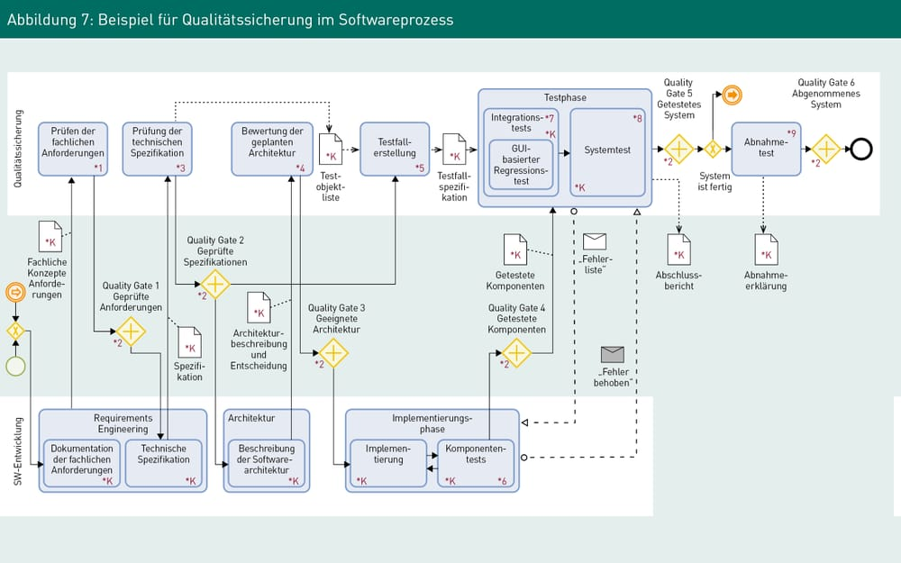
--- Begutachtung mit Review-Techniken ---
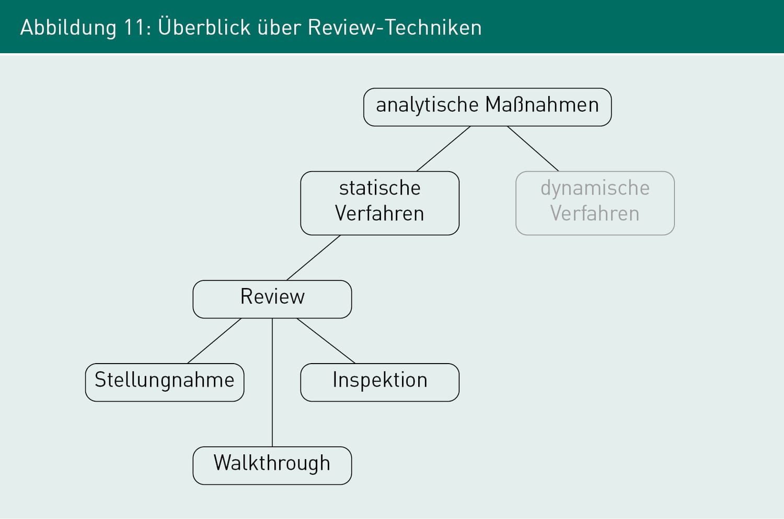
- Stellungnahme
→ Einfachstes Review (formale Organisation kann entfallen).
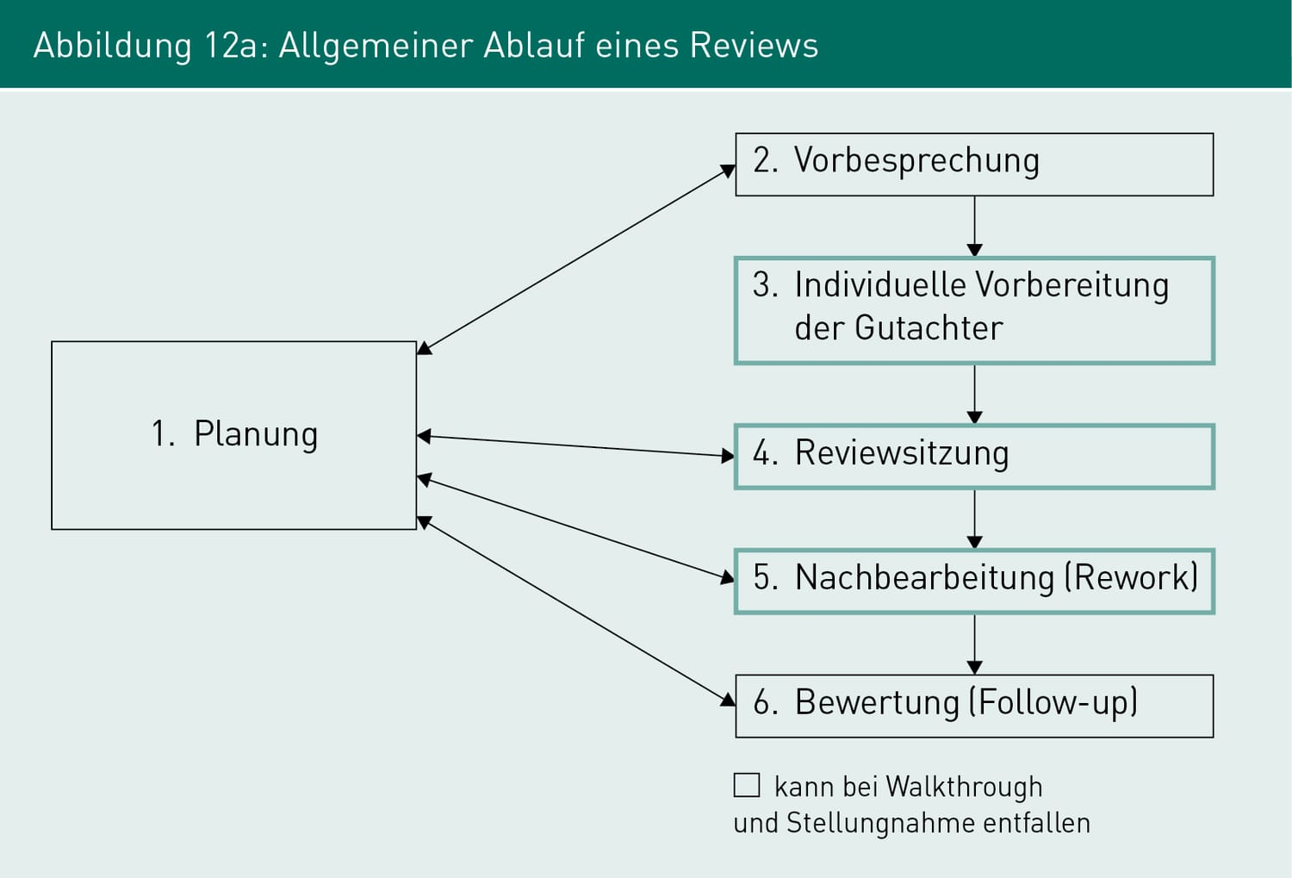
- Rollen im Review
→ Rollen: Moderator, Gutachter, Autor, Protokollführer.

→ Moderator: Planung, Vorbereitung, Leitung der Sitzung, Auswahl der Personen (oft mit Autor
zusammen), Überwachung der Mängelbehebung.

→ Gutachter: Sind Sachverständige und in der Lage, mit Wissen und Erfahrung die Qualität des Prüflings zu bewerten und ggf. Mängel zu Identifizieren.

→ Autor: Steht dem Gutachter und Moderator für Fragen zur Verfügung.
→ Sorgt für Aufklärungen bei Unklarheiten.
→ Verantwortlich Fehler und Mängel, des Prüflings, in der Nacharbeit zu beseitigen.

→ Protokollführer: Erstellt das Review-Protokoll.

Tabelle 3: An Review-Techniken beteiligte Rollen
Name der Rolle | Inspektion | Walkthrough | Stellungname
Moderator | X | X  (bei Bedarf vom Autor übernommen) | -
Gutachter | X | X | X
Autor (des Prüflings) | X | X | X
Protokollführer | X | - | -

Tabelle 4: Review-Aktivitäten
Aktivität | Ziele | Ergebnis | Verantwortlich
Planung | - Organisation aller benötigten Ressourcen (wie Personen, Termine, Räume)  - Bestimmung der Prüfziele  - Bestimmung der zu bestehenden Kriterien  - Benennung der Gutachter | - Mit allen Beteiligten abgestimmte Terminplanung  - Dokumentierte Prüfziele und Bestanden-Kriterien | Moderator
Vorbesprechung; bei Bedarf | - Alle Beteiligten erhalten einen Überblick über den Prüfling und die Prüfziele.  - Ggf. Aufteilung der Prüfaspekte/Sichten der Prüfung auf Gutachter  - Verteilung aller benötigten Unterlagen  - Klären von organisatorischen und fachlichen Fragen | - Jeder Gutachter kennt den Prüfling, das Ziel der Prüfung und die Prüfkriterien, für die er verantwortlich ist. | Moderator
Individuelle Vorbereitung der Gutachter | - Prüfling wird von Gutachter individuell durchgearbeitet und anhand der festgelegten Kriterien geprüft. | - Dokumentierte Fragen des Gutachters sowie dokumentierte inhaltliche Mängel und formale Mängel (wie Schreibfehler) | Gutachter
Review-Sitzung | - Gemeinsames Durchgehen des Prüflings durch alle Beteiligten  - Diskussion und Bewertung der durch Gutachter identifizierten fachlichen Mängel | - Protokoll aller identifizierten fachlichen Mängel  - Sammlung aller formalen Fehler (werden nicht in Sitzung besprochen)  - Dokumentiertes Ergebnis (keine Mängel, Nacharbeit nötig, Abbruch wegen schwerwiegender Mängel) | Moderator
Nachbereitung | - Korrigieren der erkannten Mängel  - Bei Inspektion: Mängelbericht und Erledigungsliste der Korrekturen erstellen | - Überarbeiteter Prüfling  - Mängelbericht, Erledigungsliste | Autor
Bewertung | - Prüfen, ob alle Korrekturen umgesetzt wurden  - Abschließende Bewertung des Prüflings | - Review-Bericht | Moderator

- Gegenüberstellung: Stellungnahme, Walkthrough, Inspektion
→ Stellungnahme:
→ Prüfling wird von, an Erstellung unbeteiligten und unabhängigen, gelesen und
hinsichtlich der relevanten Prüfkriterien bewertet.
→ Mängel werden Markiert und kurz begründet.
→ Durchführung: Kollege, externer Dienstleister.
→ Beispiel: Testingenieur Prüft RE-Dokument → gibt RE-Ingenieur Markierte Dokumente
zurück und gibt Feedback → RE-Ingenieur führt Nachbesserung durch.

→ Walkthroug:
→ Identifizierten Fehler werden in der Gruppe diskutiert und bewertet.
→ Rolle des Moderators: Autor oder neutrale Person.
→ Mehrere Gutachter: detailliertere Prüfung als Stellungnahme.
→ perspektivenbasierte Lesen: Berücksichtigung mehrerer Aspekte.
→ Mehrere Gutachter: Mögliche Erreichung von Verständnis des Prfüflings.

→ Inspektion:
→ formales Review: Vorgegebener Ablauf.
→ Durchführung und Ergebnisse: Dokumentieren.
→ Organisations- und Durchführungskomplexität groß: Rollen des Moderators und
Protokollant notwendig.
→ Durchführung: Bei wichtigen Prüflingen, mit hohem Schadenspotential.
→ Beispiele: Meilensteine großer Projekte, Artefakte stark verteilter Entwicklungsprozesse
an denen mehrere Organisationen beteiligt sind.
→ Fokus auf Dokumentation und formaler Rahmen: Dadurch Risikominimierung wenn
Maßnahmen zu dieser durch Richtlinien und Gesetzt eingesetzt werden.

Tabelle 5: Gegenüberstellung von Review-Techniken
 | Stellungnahme | Walkthrough | Inspektion
Charakteristik | - Schneller, informaler Review ohne explizite Organisation | - Informaler Review durch mehrere Gutachter | - Formaler Review durch mehrere Gutachter nach definiertem Schema
Anwendungsszenarien | - Schnelles, informales Feedback zum Prüfling erhalten  - Internes Feedback unter Kollegen ohne Pflicht zum Nachweis formaler Review-Kriterien | - Detaillierte Prüfung wichtiger Artefakte, in denen nicht identifizierte Fehler einen deutlich merkbaren Schaden verursachen können  - Schaffung eines einheitlichen Verständnisses von Sachverhalten und Förderung der Teamkommunikation | - Prüfung wichtiger Artefakte, in denen nicht identifizierte Fehler ein sehr hohesgli Schadenspotenzial haben  - Pflicht zum Nachweis von formalen Kriterien der Prüfung

- Feedbacktechnik: Feedback Burger
→ Durch Kommunikation von Mängel und Fehler soll der Autor seine Koorperationsbereitschaft
nicht verlieren.

→ Unterstützt den Review-Prozess: Vereint verschiedene Prinzipien der Kommunikation von
Feedback in einer Anschaulichen Art.

→ Wichtige Schritte zur Vorbereitung der Kommunikation von Feedback:
→ 1. Möglichst unvoreingenommen Lesen und/oder Zuhören.
→ Um Verständnis zu erlangen und dadurch bewerten zu können.
→ 2. Feedback vorbereiten: Inhalt des Prüflings mit Bewertungsschema bewerten, z.B.
vorher festgelegter Prüfkriterien. Alle Aussagen sollten sich immer auf
Beobachtungen/Stellen im Prüfling beziehen.
→ Zur Vorbereitung hilft der Feedback Burger
→ 3. Feedback geben (in der Review-Sitzung): Kommunizieren, dass es sich um den ganz
persönlichen Eindruck handelt. Keine Generalisierung wie: Immer, nie, alles.

- Feedback Burger
→ zur Vorbereitung und Kommunikation des Feedbacks.

→ Kombination aus Fehler und Mängel aber auch positiver Eigenschaften.

→ Aufbau von unten nach oben.

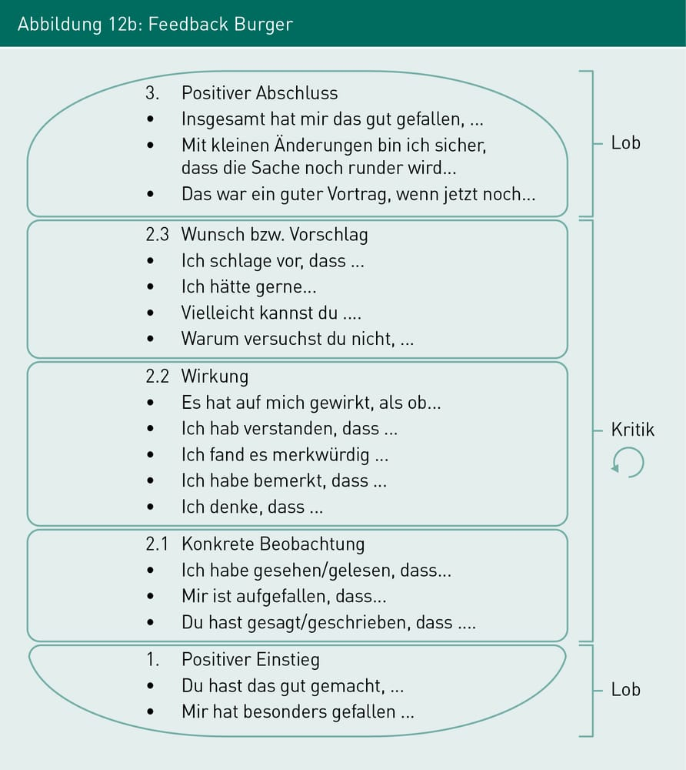
--- Messen und Metriken ---
→ messbare Eigenschaften: im SW-Prozess erzeugte Artefakte, SW-Prozess.

→ Metrik
→ ist eine Funktion
→ Eingabewert sind Vermessungen eines Prüflings.
→ Beispiel einer Metrik: Lines Of Code (LOC)
→ Alle Zeilen im programmcode werden ermittelt und als Zahl angezeigt.

- Einsatz von Metriken
→ Ziel: Verbesserung von Ergebnissen und Prozessen.

→ Durch Werte Bestimmung des Produkts oder Prozesses.

→ Beispiele für zur messende Aspekte: Ressourcen (Zeit, Geld, Personal), Anzahl der identifizierten Fehler, Dauer einzelner Aktivitäten, mittlere Behebungszeit von identifizierten Fehlern, Anzahl von Änderungen an einer Systemkomponente.

→ Aspekte die für Ergebnisse gemessen werden: Umfang (Anzahl Seiten, LOC, Anzahl
Modellelemente), Komplexität, Qualität (Anzahl identifizierter fachlicher Fehler,
Anzahl identifizierter formaler Fehler), Stabilität (Grad der Änderungen in einem
bestimmten Zeitraum), Stil (Einhaltung von Konventionen, Lesbarkeit, Redundanzfreiheit).

- Beispiele für SW-Metriken
→ Textuelle Komplexität mit Halstead-Metriken.
→ Einsatz: Bestimmung der Komplexität von Komponenten.
→ Vorgehen: Basisgrößen bestimmen (Anzahl und Art von Operanten und Operatoren im
Programmcode bestimmen.
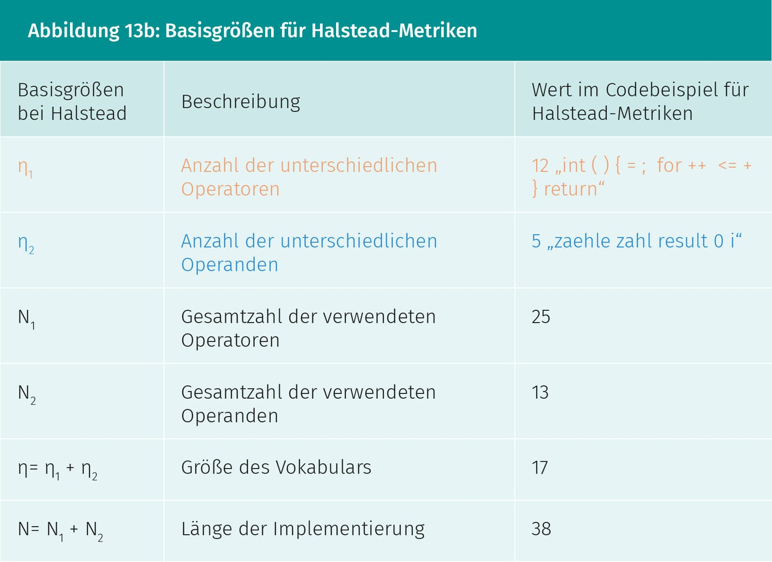
→ mit den Basisgrößen können weitere Komplexitätsmetriken gemessen werden:

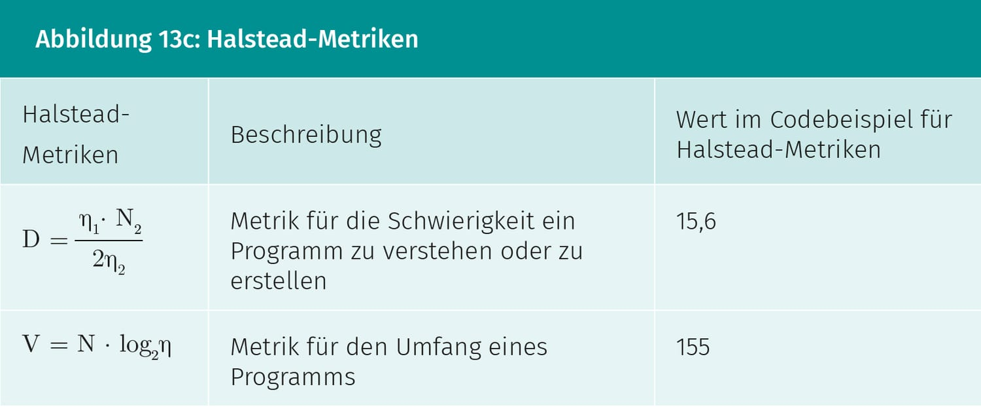
→ Metrik zur strukturellen Komplexität
→ Einsatz: Messung der strukturellen Komplexität von Komponenten.
→ Metriken:
→ Fan-in: Metrik die die Anzahl der Funktionen bestimmen, die außerhalb
der Komponente liegen und von der Komponente aufgerufen werden.
→ Fan-out: Metrik die die Anzahl der Funktionen bestimmt, die die Komponente
implementiert und von anderen Komponenten aufgerufen werden.

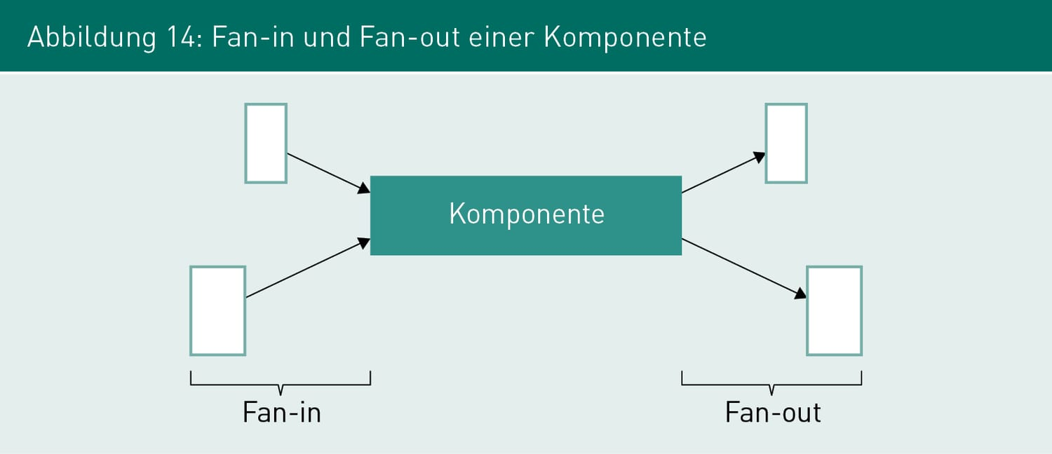
→ Metriken für objektorientierte Metriken
→ Einsatz Beispiele:
→ Grad von Vererbungsbäumen: Maximale Länge von Vererbungen.
→ Tiefe einer Klasse: Länge von Wurzel bis Klasse.
→ Anzahl direkter Unterklassen einer Klasse.
→ Kopplung zwischen Objekten: Anzahl der Klassen die Methoden der gemessene
Klasse benutzen.
→ Response for a class: Anzahl der aufrufbaren Methoden einer Klasse.

- Diskussion von Metriken
→ Vorteile:
→ einfach ermittelbar.
→ meist unabhängig von Programmiersprache oder Projektorganisation.
→ überall einsetzbar
→ Ermittlung vielfältiger Eigenschaften von SW-Artefakten.

→ Nachteile:
→ sagen nicht aus, ob Anforderungen des Kunden Erfüllt werden.
→ Gefahr: eher Metriken im Fokus statt fachliche Anforderungen.
→ Wenn Metriken als Zielvereinbarungen gewählt wurden.
→ Beispiel: LOC → viele Kommentare, Non-Commented-Sourcecode →
Verzicht auf Kommentare.
→ im Allgemeinen: keine konkrete Aussage über Qualität.

--- statische Codeanalyse ---
→ Ziel: Bewertung von Programmcode.

→ Code wird inhaltlich analysiert und gemessen.

- Automatische Stilanalyse mit Checkstyle
→ Programm für Stilanalyse.

→ Prüft: Einhaltung von Programmierkonventionen: Notationen, Namenskonventionen, Prüfen ob
Javadoc-Kommentare vorligen.

- Quelltextanalyse mit PMD
→ Programm für Fehlersuche

→ Beispiele:
→ mögliche Bugs durch leere try/catch- oder switch-Blöcke;
→ erstellte, aber nicht genutzte Variablen, Parameter und private Methoden;
→ überflüssiger Einsatz von String und StringBuffer-Methoden;
→ Identifikation unnötiger oder zu komplizierter if-Statements sowie
→ Codestellen, die durch Copy&Paste dupliziert wurden.

- Bytecode-Analyse mit SpotBugs
→ Programm zur Analyse typischer Fehlermuster im Bytecode.

→ Programm muss erfolgreich kompiliert sein.

→ Kategorien von Fehlermuster:
→ Bad practice (dt. sinngemäß: schlechte Angewohnheit): beispielsweise das Implementieren der equals()-Methode ohne die hashCode()-Methode oder ein Stringvergleich mit == statt mit equals();
→ Correctness (dt.: Korrektheit): beispielsweise die falsche Verwendung der Inkrementfunktion (i++) bei Return-Statements oder das Hinzufügen eines Collection-Objektes zu sich selbst;
→ Dodgy code (dt.: schlechter Code): beispielsweise das Speichern eines Wertes in einer lokalen Variable, die niemals gelesen wird;

